PŘÍRODOVĚDA 5. TŘÍDA - PŘÍLOHA

Milí páťáci, zdravím vás, zasílám další část domácí přípravy. Tentokrát do 24. 4. 2020
Podívejte se do učebnice na str. 47 a přečtěte si tuto stránku a odpovězte si ústně na dané otázky.
Zápis do sešitu /můžete opět vytisknout a nalepit do sešitu/

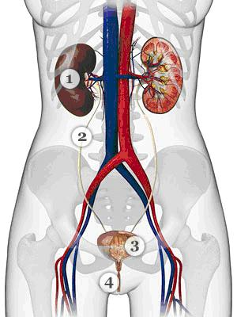
Močová soustava /vylučovací soustava/
1. ledviny
2. močovody
3. močový měchýř
4. močová trubice
Ledviny - přebírají z krve přebytečné tekutiny, odpadní látky, které jsou v podobě moči odváděny močovody do močového měchýře. Po určité době odchází moč močovou trubicí z těla ven.
Odpověz na otázky do sešitu:
________________________ se tvoří moč.
________________________ odvádějí moč z ledvin.
________________________ se moč hromadí.
________________________ odchází moč z těla ven.
(NÁPOVĚDA: v ledvinách, močovody, močovou trubicí, v močovém měchýři)

Napiš, co škodí ledvinám.

___________________________________________________________________

